令和７年度福岡教育事務所管内
「学校を核としたつながりづくりセミナー」
参加申込書
申込み期限 ８月２９日（金）まで
二次元コード、ＵＲＬからお申し込みいただくか、本申込書を以下のメールアドレス宛に送信してください。
二次元コード

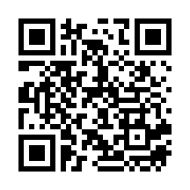
ＵＲＬ： https://forms.gle/fH2keu4j1pc3t7NEA
E-mail : yano-t9788@pref.fukuoka.lg.jp
申込担当 ： 福岡県教育庁福岡教育事務所
社会教育室 矢野

所属名 | 役職名 | 参加者名 | 連絡先 | 備考
 |  |  | ℡
 |  |  | ✉
 |  |  | ℡
 |  |  | ✉
 |  |  | ℡
 |  |  | ✉
 |  |  | ℡
 |  |  | ✉
 |  |  | ℡
 |  |  | ✉

【事前アンケート】
コミュニティ・スクールや地域学校協働活動を行う上で困り感や課題はありますか。
ある ・ ない
どのような困り感や課題があるか教えてください。

